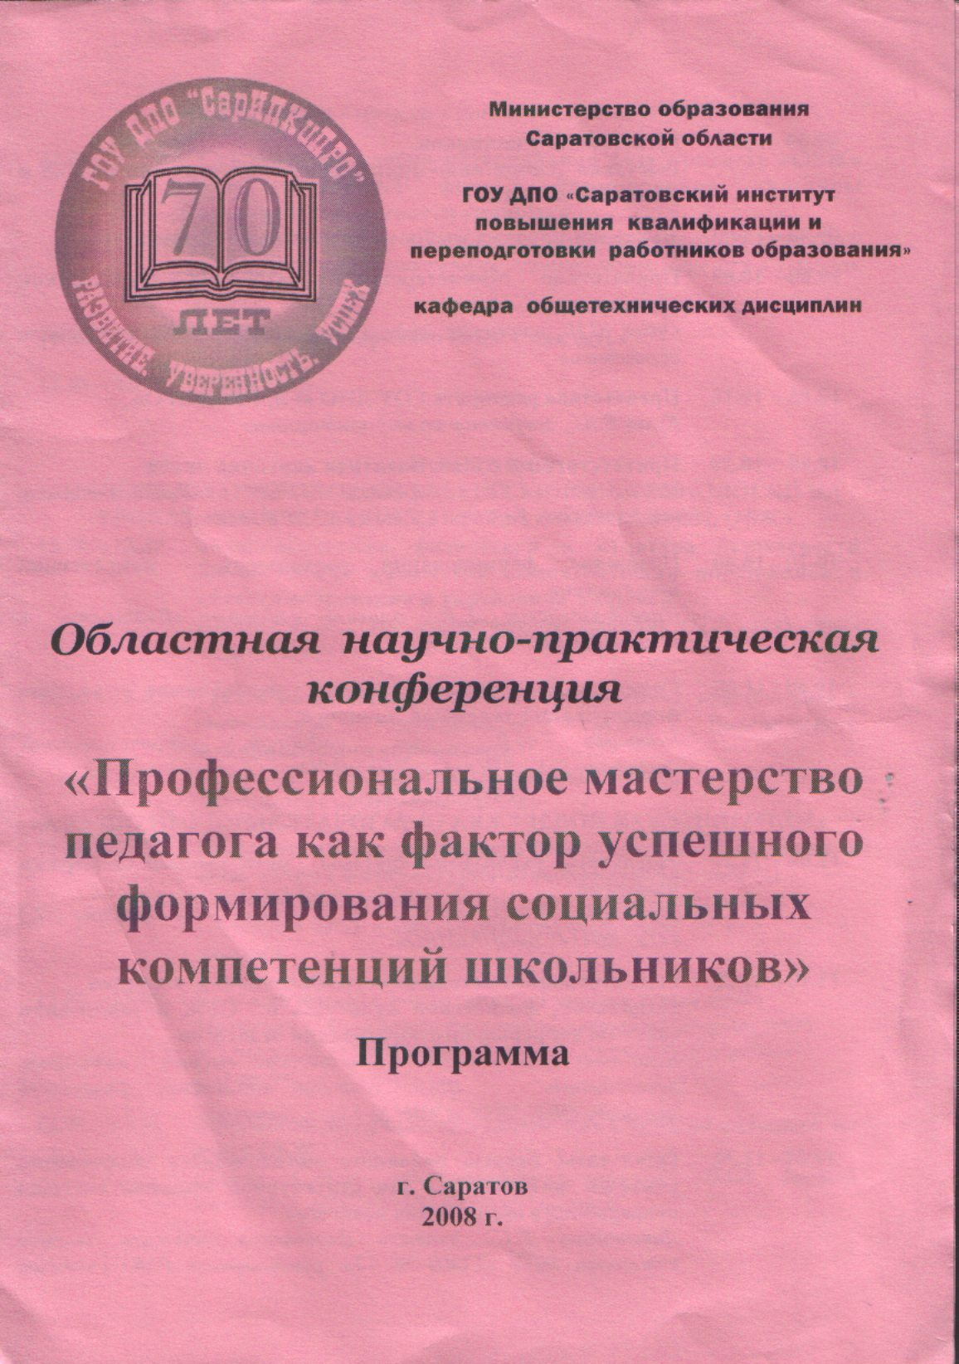
УПРАВЛЕНИЕ ОБРАЗОВАНИЯ
АДМИНИСТРАЦИИ БАЛАКОВСКОГО МУНИЦИПАЛЬНОГО ОБРАЗОВАНИЯ
МУНИЦИПАЛЬНОЕ ОБЩЕОБРАЗОВАТЕЛЬНОЕ УЧРЕЖДЕНИЕ - СРЕДНЯЯ ОБЩЕОБРАЗОВАТЕЛЬНАЯ ШКОЛА № 12

СООБЩЕНИЕ НА ТЕМУ:

ИСПОЛЬЗОВАНИЕ ИКТ НА УРОКАХ ТЕХНОЛОГИИ КАК СРЕДСТВО ОРГАНИЗАЦИИ СОВРЕМЕННОГО ДИДАКТИЧЕСКОГО ВЗАИМОДЕЙСТВИЯ ПЕДАГОГА С УЧЕНИКАМИ

ПОДГОТОВИЛА
УЧИТЕЛЬ ТЕХНОЛОГИИ
МОУ-СОШ № 12 Г. БАЛАКОВО
САРАТОВСКОЙ ОБЛАСТИ
СЫЧЕВА СВЕТЛАНА НИКОЛАЕВНА

БАЛАКОВО
2008
ВВЕДЕНИЕ

Многочисленные социологические исследования наглядно демонстрируют, что обучение современного школьника происходит в условиях чрезвычайно насыщенного информационного поля, изменения всего "фона" системы образования. Меняется восприятие ребенка, он живет в мире технологичных символов и знаков, в мире электронной культуры. Учитель должен быть вооружен современными методиками и новыми образовательными технологиями, чтобы общаться с ребенком на одном языке. И одной из таких методик сегодня является интеграция информационно-коммуникационных технологий в систему работы учителя-предметника. Научить ребенка, с самого раннего возраста попадающего в "электронную среду", ориентироваться в ней, приобретать навыки "чтения", переработки и анализа информации, получаемой из разных источников, критически осмыслять ее и есть одна из важнейших задач современной школы.
Цели использования информационных технологий на уроке:
- сделать урок современным (с точки зрения использования технических средств);
- приблизить урок к мировосприятию современного ребенка, так как он больше смотрит и слушает, чем читает и говорит; предпочитает использовать информацию, добытую с помощью технических средств;
- установить отношения взаимопонимания, взаимопомощи между учителем и учеником;
- помочь учителю в возможности эмоционально и образно подать материал.
В настоящее время использование современных образовательных технологий, в том числе информационно-коммуникационных, обеспечивающих личностное развитие ребенка за счет уменьшения доли репродуктивной деятельности в учебном процессе, можно рассматривать как ключевое условие повышения качества образования, снижения нагрузки учащихся, более эффективного использования учебного времени.

2
ИСПОЛЬЗОВАНИЕ ИКТ В СТРУКТУРЕ УРОКА ТЕХНОЛОГИИ
Использование ИКТ в структуре урока технологии повышает интерес к предмету, полезно для усвоения материала и способствует развитию креативного мышления учащихся, позволяет учителю повысить свою профессиональную компетентность, а его ученикам раскрыть и расширить свой творческий потенциал.
Диапазон использования компьютера в учебно-воспитательном процессе очень велик: от тестирования до игры. Применение цвета, графики, звука, современных средств видеотехники позволяет моделировать различные ситуации и среды.
Компьютер позволяет усилить мотивацию ребенка. Не только новизна работы с компьютером, которая сама по себе способствует повышению интереса к учебе, но и возможность регулировать предъявление учебных задач по степени трудности, оперативное поощрение правильных решений позитивно сказываются на мотивации. Одним из источников мотивации является занимательность. Возможности компьютера здесь неисчерпаемы.
Компьютер позволяет существенно изменить способы управления образовательной деятельностью, погружая детей в определенную игровую ситуацию, давая возможность занимающимся запросить определенную форму помощи, излагая учебный материал с иллюстрациями, графиками и т.д. Применение компьютерной техники позволяет сделать занятие привлекательным и по-настоящему современным, осуществлять индивидуализацию обучения, объективно и своевременно проводить контроль и подведение итогов.
Готовясь к своим урокам, начинаю с поиска дополнительной информации и наглядности в сети Интернет. Затем тщательно продумываю, в каком виде лучше подать материал, какие формы организации учебной деятельности применить.
Текстовый редактор Microsoft Word позволяет разрабатывать памятки, технологические карты, листы опроса, карточки заданий и самоконтроля и т.д., вставлять картинки. Например, к уроку «Вышивка как один из видов декоративно-прикладного искусства. Подготовка к вышиванию» в 5 классе
3
распечатала набор картинок с образцами разных видов вышивок, по которым в начале урока давала материал, а в конце урока устроила опрос на закрепление материала.
Электронные таблицы Microsof Exsel развивают системный подход. Особенно эффективны в процессе работы над творческими проектами. Позволяют анализировать экономические критерии изделия, маркетинговые исследования. Также используются для создания и прохождения тестов.
Я же предпочитаю для подготовки компьютерного тестирования тестовую оболочку, в которой создание теста – это просто заполнение полей вопросов и указание правильных вариантов ответов, во время тестирования высвечиваются промежуточные результаты, а по прохождению теста ученик сразу видит свою оценку. Такую тестовую оболочку можно спросить у учителя информатики.
Графический редактор, встроенный в Word, и растровый редактор Paint дают возможность создавать простые чертежи и эскизы.
На уроках технологии можно широко использовать электронные издания и мультимедийные пособия, опирающиеся на обязательный минимум содержания образования для основной и старшей школы, например, от компании «Кирилл и Мефодий». Внутри содержательной линии электронных изданий информационной единицей является тема, которая подразделяется на пункты, включающие краткий справочный материал, звуковое описание инструментария и упражнения, в ходе выполнения которых и осваивается содержание. Также эффективному усвоению учебного материала способствует электронная библиотека. В моей практике имелся случай использования в обучающих целях компьютерной игры для девочек, в ходе которой нужно было подобрать для Барби все элементы костюма, аксессуары, прическу, макияж, оформить подиум для показа и выступить в качестве модели. Такая игра помогает усвоению материала о костюме, прическе, макияже, создании собственного стиля. Ее можно использовать при изучении разделов «Технология изготовления швейного изделия» и «Гигиена девушки. Косметика»
Но наибольшую помощь в проведении урока, на мой взгляд, учителю
4
оказывают презентации, которые можно создавать в Microsoft Office PowerPoint. Ценность и главное преимущество Microsoft Office PowerPoint над остальными офисными программами в возможности использования анимации. Вообще ценность слайда, в котором только набран текст, весьма сомнительна. Зачем напрягать зрение, читая с экрана, когда на столе лежит учебник? Другое дело, когда тот же самый текст на слайде является неотъемлемой частью мультимедийного действия по объяснению сути материала. Например, на своем уроке по подготовке к вышиванию в 5 классе объясняла суть понятий «орнамент» и «колорит» следующим образом: на слайде появился один элемент орнамента – пояснила, что это просто узор, затем второй, третий – стало видно, что это не просто узор, а узор из повторяющихся элементов: это и есть орнамент – на слайде появился текст определения понятия «орнамент». На следующем слайде появился узор, вышитый черным по белому – спросила, красиво ли так, затем цвет фона изменился, изменились цвета вышитых элементов узора – спросила, стало ли красивее, опять изменились цвета – картина стала другой. Зависит ли восприятие
узора от цветов, используемых в вышивке? Выяснилось, что зависит. Как все это называется? Появился текст определения «колорит». Подобный метод объяснения
порождает в уме аудитории образ объясняемого процесса. Его можно многократно усилить предварительной подготовкой, в самых первых слайдах перенеся ученика в эпоху времен 19-20 веков, когда вышивка являлась неотъемлемой частью костюма, использовав при этом мелодии народных песен. Для завершения образа требуется показать практическую область применения вышивок в наши дни. И на слайде появляются фотографии вышивок на одежде, аксессуарах, предметах обихода. Таким образом, объяснительный этап урока стал интересным и более запоминающимся.
Первое, о чем стоит подумать, когда перед вами встал вопрос разработки слайдов к какой-либо теме урока, это то, как в образном виде представить объясняемое. Образы скрываются в любом предмете, действии, процессе или явлении. Нужно научиться их находить. А рассмотрение темы своего урока с точки зрения связанных с ней предметов и позволяет находить
5
образность в тех вещах, где раньше эта образность и не предполагалась. Лучший метод создания образов – метод объяснения с помощью проведения аналогий между сложным для понимания объектом, процессом или явлением и тем, с чем каждый человек сталкивается в повседневности. Поэтому нужно находить или создавать аналоговые изображения в слайдах. Еще один, не менее важный метод – использование при объяснении контрастных понятий из ряда «да»-«нет», «хорошо»-«плохо» и т.п. Этот философский вопрос способен породить ярчайшие образы объясняемого. Причем образ получается законченным в силу того, что ученик получает полное представление о теме – и положительное и негативное, а сам факт наглядного выявления этих черт открывает широкие возможности для аналитических суждений заинтересованного ума.

ПСИХОЛОГО-ПЕДАГОГИЧЕСКИЙ АСПЕКТ
Использование мультимедийных продуктов актуально тем, в школах, как правило, отсутствует необходимый набор таблиц, схем, репродукций, иллюстраций. Однако достичь ожидаемого эффекта можно при соблюдении определенных требований:
- узнаваемость – соответствие предъявляемой информации;
- динамика – время демонстрации должно быть оптимальным. Очень важно не переусердствовать с эффектами;
- продуманный алгоритм видеоряда изображений;
- оптимальный размер – это касается не только минимальных, но и максимальных размеров, которые могут оказывать негативное воздействие на учебный процесс, содействовать более быстрой утомляемости учеников;
- оптимальное количество предъявляемых изображений на экране. Не следует увлекаться количеством слайдов, фото и пр., которые отвлекают учеников и не дают сосредоточиться на главном.
Следует иметь в виду, что визуальная среда на экране монитора является
искусственной, по многим параметрам отличающейся от естественной. Естественным для человека является восприятие в отраженном свете, а на
6
экране монитора информация передается с помощью излучающего света.
Объекты, изображенные разными цветами и на разном фоне, по-разному воспринимаются человеком. Существует две разновидности контраста: прямой и обратный. При прямом контрасте предметы и их изображения темнее, а при обратном – светлее фона. В презентациях целесообразно использовать оба вида, как порознь, так и вместе. Предпочтительной же является работа в прямом контрасте – увеличение яркости ведет к улучшению видимости. Чем больше относительные размеры частей изображения и выше его яркость, тем меньший должен быть контраст, тем лучше видимость.
Соотношение цветов в палитре информационного ресурса может формировать и определенный психологический настрой. Преобладание темных цветов может привести к угнетенному психологическому состоянию, пассивности. Преобладание ярких цветов, наоборот – к перевозбуждению и, как следствие, к переутомлению. Значения цветов рекомендуется устанавливать постоянными и соответствующими устойчивым зрительным ассоциациям, реальным предметам и объектам. Кроме того, значения цветов рекомендуется выбирать в соответствии с психологической реакцией человека. Например, красный – прерывание, экстренная информация, опасность; желтый – внимание, слежение; зеленый – разрешающий и т.д. Для смыслового противопоставления объектов рекомендуется использование контрастных цветов: красный-зеленый, синий-желтый, белый-черный. Но контрастными цветами лучше не злоупотреблять. Цветовой контраст изображения и фона должен находиться на оптимальном уровне (изображение ярче фона не менее, чем на 60%)

7
ЗАКЛЮЧЕНИЕ
Бесспорно, что в современной школе компьютер не решает всех проблем, он остается всего лишь многофункциональным техническим средством обучения. Не
менее важны и современные педагогические технологии и инновации в процессе обучения, которые позволяют не просто “вложить” в каждого обучаемого некий запас знаний, но, в первую очередь, создать условия для проявления познавательной активности учащихся. Но информационные технологии, в совокупности с правильно подобранными (или спроектированными) технологиями обучения, создают необходимый уровень качества, вариативности, дифференциации и индивидуализации обучения и воспитания.

8

